

T.C.
YOZGAT BOZOK ÜNİVERSİTESİ
SORGUN MESLEK YÜKSEKOKULU
BİLGİSAYAR PROGRAMCILIĞI PROGRAMI

WEB PROJESİ YÖNETİMİ
WORDNEST KİTAP UYGULAMASI
İLERLEME RAPORU

1. GRUP
ELA NUR TAŞTAT / 36504125018
MERYEM YILDIRIM / 36504125021
AHSEN NUR BAL / 36504125040
ELİF NAZLIOĞLU / 36504125062

ÖĞRETİM GÖREVLİSİ
RECEP BATUHAN GÜNAY

İÇİNDEKİLER

1. PROJE HAKKINDA 1

1.1. Projenin Amacı 2

1.2. Problem Tanımı 3

1.3. Hedef Kitle 2

1.4. Projenin Kapsamı 2

2. BENZER SİSTEMLERİN İNCELENMESİ 4

2.1. Wattpad Uygulaması 5

2.2. Vaveyla Uygulaması 6

2.3. Benzer Sistemlerin Karşılaştırılması 2

3. SİSTEM YAPISI 4

3.1. Kullanılan Teknolojiler 2

3.2. Uygulamanın Sayfa ve Modül Yapısı 2

3.3. Kullanıcı Rolleri ve Yetkileri 2

3.4. Yetki Matrisi 2

3.5. Veritabanı Tasarımı 2

4. GERÇEKLEŞTİRİLEN ÇALIŞMALAR 4

4.1. Ana Sayfa Tasarımı 2

4.2. Kullanıcı Giriş ve Kayıt İşlemleri 2

4.3. Kitap Listeleme ve Görüntüleme 2

4.4. Kitap Arama ve Kategorilendirme 2

4.5. Kitap Detay Sayfası 2

4.6. Kullanıcı İşlemleri 2

4.7. Yönetici Paneli 2

4.8. Tamamlanmayan ve Geliştirilmekte Olan Modüller 2

5. TESTLER VE SORUNLAR 4

5.1. Uygulanan Testler 2

5.2. Test Sonuçları 2

5.3. Karşılaşılan Hatalar ve Çözüm Girişimleri 2

6. İŞ BÖLÜMÜ VE PLAN 4

6.1. Grup Üyelerinin Görev Dağılımı 2

6.2. Tamamlanan Çalışmalar 2

6.3. Devam Eden ve Henüz Başlanmayan Çalışmalar 2

6.4. Final Projesi İçin Çalışma Planı 2

7. SONUÇ VE KAYNAKÇA 4

7.1. Projenin Mevcut Durumu 2

7.2. Kaynakça 2

1. PROJE HAKKINDA
1.1. Projenin Amacı
WordNest, kitap dünyasını dijital ortama taşıyarak kullanıcıların farklı eserleri tek bir platform üzerinde toplayan bir web sitesidir. Projenin en temel amacı, kullanıcıların farklı türden kitapları keşfedebileceği, inceleyebileceği, okuma ve yazma becerilerinin geliştirilmesine olanak sağlar. Proje kullanıcıların ilgi odağındaki kitapları belirli kategoriler altında listelenmesini ve kitaplar hakkında araştırmalar yapıp pratik bir şekilde bilgi edinmesini kolaylaştırmayı amaçlamaktadır. WordNest, kullanıcı dostu ara yüzü sayesinde kitaplara erişimin kolaylaştırılması ve okuyucular için düzenli, kullanışlı bir dijital ortam oluşturulması hedefleniyor.
1.2. Problemin Tanımı
Günümüzde kitaplara duyulan ilgi oldukça fazladır. Kitaplara ilgi duyan kullanıcılar, okumak ve incelemek istedikleri kitaplar için farklı web sitelerini ziyaret etmek zorunda kaldığı sorunlardan biridir. Bunun yanı sıra, kitap fiyatlarının giderek artması kullanıcıların kitap satın alma konusunda yaşadıkları zorluklardan bir diğeridir. Dolasıyla kullanıcılar ilgi alanındaki kitaplara ve bu kitaplar hakkındaki bilgilere tek bir sayfada bulamaması işlerini zorlaştırmakta ve zamanlarını almaktadır.
WordNest sitesi, bu sorunları en aza indirmeyi hedefleyerek kitapların daha düzenli bir şekilde incelenebileceği, kullanıcıların ilgi alanlarına yönelik kitaplara kolayca erişim sağlayabileceği ve kitapları keşfetme sürecini daha pratik hale getiren kullanışlı bir dijital ortam sunmayı amaçlanmaktadır.
1.3. Hedef Kitle
WordNest sitesinin hedef kitlesi kitap okumayı seven, yeni kitaplar keşfetmeyi seven, kendi tarzlarıyla içeriklere uygun bir şekilde yazmayı hedefleyen kullanıcılar oluşturur. Özellikle okuma ve yazma alışkanlığını geliştirmek isteyen öğrenci, genç ve yetişkinlerde bu hedef kitlenin içinde yer alıyor. Aynı zamanda WordNest sitesi, kitaplara ilgi duyan her yaştan kullanıcıya hitap etmektedir.

1.4. Projenin Kapsamı
WordNest web sitesi, kullanıcıların farklı türden kategorilerdeki kitapları keşfedebilmesine ve hakkında bilgi edinilmesine yönelik geliştirildi. Bu sitede kapsamında kitapların kategorilendirilmesi, kitaplara ait açıklamaların ve bilgilerin görüntülenmesi, farklı türden kitapların incelenmesi ve kendi yazarlığı doğrultusunda kitap yazılması hedeflenmektedir.
Ayrıca kullanıcıların kitapları daha kolay değerlendirip yorum yapmaları için kitaplara ait bilgilerin düzenli bir şekilde sunulması amaçlanmaktadır.
2. BENZER SİSTEMLERİN İNCELENMESİ
Bu alanda iki adet benzer uygulamayı inceleyip karşılaştırılması hedeflenmektedir.
2.1. Wattpad
Wattpad, kullanıcıların farklı türlerdeki hikâyeleri okuyabildiği ve kendi yazdıkları içerikleri paylaşabildiği çevrim içi bir hikâye platformudur. 2006 yılında kurulan platform, dünya genelinde okuyucuları ve yazarları bir araya getirmeyi amaçlamaktadır.
Wattpad üzerinde romantizm, macera, bilim kurgu, fantastik ve gizem gibi farklı türlerde içerikler bulunmaktadır. Kullanıcılar ilgi alanlarına uygun hikâyeleri keşfedebilir, okumak istedikleri eserleri kişisel kütüphanelerine ekleyebilir ve hikâyeler hakkında yorum yaparak diğer okuyucularla etkileşim kurabilir.
Platformun öne çıkan özelliklerinden biri de kullanıcıların kendi hikâyelerini yazarak yayımlayabilmesidir. Böylece yalnızca okuyuculara değil, yazarlara da kendilerini ifade edebilecekleri bir ortam sunmaktadır. Ayrıca kullanıcılar sevdikleri hikâyeleri takip edebilir ve yeni bölümler yayımlandığında haberdar olabilirler.
2.2. Vaveyla
Vaveyla, kitap okumayı ve yazmayı bir araya getiren çevrim içi bir edebiyat platformudur. Kullanıcıların farklı türlerdeki kitapları keşfetmesine, okumasına ve kendi eserlerini yayımlamasına olanak tanımaktadır. Platform, özellikle Türkçe kitap ve hikâyelere ağırlık vererek okuyucular ile yazarları aynı ortamda buluşturmayı amaçlamaktadır.
Vaveyla üzerinde roman, hikâye, bilim kurgu, macera, polisiye ve farklı edebî türlerde içerikler bulunmaktadır. Kullanıcılar ilgilerini çeken kitapları inceleyebilir, kitapları okuma listelerine ekleyebilir ve yeni yayımlanan bölümleri takip edebilir. Ayrıca okudukları eserleri puanlayabilir, yorum yapabilir ve diğer kullanıcılarla etkileşim kurabilir.
Platformun öne çıkan özelliklerinden biri, kullanıcıların kendi kitaplarını oluşturup bölümler hâlinde yayımlayabilmesidir. Bu sayede yazarlar eserlerini okuyucularla buluşturabilirken okuyucular da farklı yazarları ve yeni hikâyeleri keşfedebilmektedir.
2.3. Benzer Uygulamaların Karşılaştırılması
Wattpad ve Vaveyla, kullanıcıların kitap ve hikâye okuyabildiği, kendi eserlerini yayımlayabildiği ve diğer okuyucularla etkileşim kurabildiği dijital edebiyat platformlarıdır. Her iki platform da okuyucuların farklı türlerdeki eserlere ulaşmasını ve yeni yazarları keşfetmesini sağlamaktadır.
Wattpad, geniş hikâye arşivi ve uluslararası kullanıcı kitlesiyle öne çıkarken Vaveyla, Türkçe kitap ve hikâyelere ağırlık veren yapısıyla dikkat çekmektedir. Her iki platformda da kullanıcılar kendi eserlerini paylaşabilir, kitaplara yorum yapabilir ve farklı yazarları takip edebilir.
Platformlar arasındaki temel farklılıklardan biri içerik yapısı ve kullanıcı deneyimidir. Wattpad daha geniş bir uluslararası okuyucu ve yazar topluluğuna hitap ederken Vaveyla, Türkçe edebiyat içeriklerini ön plana çıkarmaktadır.
Genel olarak değerlendirildiğinde, her iki platform da kitap okumayı ve yazmayı dijital ortama taşıyarak kullanıcıların edebiyatla etkileşim kurmasını kolaylaştırmaktadır.

Tablo 1. Wattpad ve Vaveyla Uygulamalarının Karşılaştırılması
Aşağıdaki tabloda seçtiğimiz iki sistemin karşılaştırılması yapılmıştır. İki uygulamanın benzer özelliklere sahip olduğu fark edilmiştir. Aynı zamanda içerik dili, kullanıcı kitlesi, platform bilinirliği açısından farklılıklar var olduğu belirtilmiştir.
Özellik | Wattpad | Vaveyla
Kitap ve Hikâye Okuma | Farklı türlerde geniş içerik | Farklı türlerde edebî içerikler
Kitap Yayınlama ve Yorum Yapma | Var | Var
İçerik dili | Birden fazla dil | Türkçe ağırlıklı
Yazarları Takip Etme | Var | Var
Farklı Kategoriler | Var | Var
Platform Bilinirliği | Uluslararası ölçekte tanınır | Daha sınırlı bilinirliğe sahip
Uluslararası kullanıcı kitlesi | Geniş | Daha Çok Türk

3. SİSTEM YAPISI
3.1. Kullanılan Teknolojiler
WordNest web sitesinin geliştirilmesinde HTML, CSS, JavaScript, PHP teknolojilerinden yararlanılmıştır. HTML, web sitesinin temel yapısını oluşturmak için kullanılır. CSS, web sayfasının tasarım ve görsel düzenini sağlamak için kullanıldı. JavaScript, web sitesine etkileşimli özellikler kazandırmak ve sayfanın işlevselliğini artırmak için kullanıldı. PHP ise arka plandaki işlemlerin gerçekleştirilmesi için kullanılmıştır.
Projede verilerin saklanması için MySQL veritabanı kullanılmıştır. Veritabanını yönetmek, düzenlemek ve kontrol etmek için phpMyAdmin’den yararlanılmıştır. XAMMP ise projenin sunucuda çalıştırılması ve test edilmesi için kullanılmıştır.

Tablo 2. Kullanılan Teknolojiler ve Kullanım Amaçları
Aşağıdaki tabloda projede kullanılan farklı yazılım teknolojilerden yararlanılmıştır. Kullanılan teknolojilerin açıklamaları Tablo 2’de gösterilmiştir.
Teknoloji | Kullanım Amacı
HTML | Web sayfanın temel yapısını oluşturur
CSS | Sayfanın tasarımı ve görsel düzeni sağlamak
JavaScript | Sayfanın işlevselliğini arttırmak
PHP | Sunucu taraflı işlemleri gerçekleştirmek
MySQL | Verileri saklama
PhpMyAdmin | Veritabanını yönetmek
XAMMP | Sunucu ortamını sağlamak

3.2. Uygulamanın Sayfa ve Modül Yapısı
WordNest web sitesi, kullanıcıların kitapları keşfetmesini, kitaplar hakkında bilgi edinmesi ve açıklamalarını görüntüleyebilmesi, okuma ve yazma becerilerinin geliştirmesini sağlayan farklı sayfa ve modüllerden oluşmaktadır. Site içerisinde kullanıcıların ihtiyacına uygun çeşitli farklı sayfalar bulunmaktadır. Projenin bu bölümünde web sitede yer alan sayfaların incelenmesi ve açıklamaları yer almaktadır.
WordNest web sitesine girdiğimizde kullanıcıları karşılayan ilk sayfa ana sayfadır. Ana sayfa, ziyaretçilere giriş veya kayıt yapmadan web sitesi hakkında genel bir izlenim sunmakta ve sayfalar arasında rahatça dolaşmayı sağlamaktadır. Kullanıcılara kitapları keşfetmeye başlamaları için gerekli gezinmeler ana sayfa üzerinden yapılmaktadır.
Ana sayfa üzerinde sağ üst kısımda bulunan giriş yap ve kayıt ol butonları bulunmaktadır. Kayıt ol sayfası, WordNest web sitesini ilk kez kullanmak isteyen kullanıcıların siteye üye olmasını sağlamaktadır. Bu kısım, kullanıcıların siteyi daha geniş yelpazede kullanmak için atılan ilk adımdır. Giriş yap sayfası, web sitesine daha öncesinde kayıt olmuş kullanıcıların giriş bilgilerini girerek hesaplarına erişmesini sağlar.
Kitap listeleme sayfası, WordNest web sitesinde yüklenmiş ve yazılan tüm kitapların kullanıcılar tarafından görüntülendiği sayfadır. Bu sayfada kitapların kapak sayfası, kitap adı ve yazar adı görüntülenmektedir. Kitapla ilgili daha fazla bilgi edinmek için kitap üzerine tıkladığımızda kullanıcıyı kitap detay sayfasına yönlendirir. Kitap detay sayfası ise kullanıcının beğenip seçtiği kitap hakkında daha detaylı bilgi edinmesini sağlar. Bu sayfada kitabın adı, yazarın adı, kapak görseli, bölüm sayısı, kategori bilgisi, görüntüleme sayısı ve kitap açıklamaları yer almaktadır. Böylece kitap detay sayfası sayesinde kullanıcılar beğendiği kitapları detaylı inceleyerek kitap hakkında fikir sahibi olabilmektedir.
Kategori sayfası, kitapları türlerine göre ayırarak kullanıcılara daha kolay erişim ve keşfetmelerini sağlamaktadır. Kullanıcılar, ilgi duyduğu kategoriye tıklayıp sevdiği türdeki kitapları okuyabilmektedir.
Profil sayfası, kullanıcıların kendilerine ait hesap bilgilerini görüntüleyebildiği sayfadır. Bu sayfada kullanıcıların kişisel bilgileri yer alır ve profille ilgili güncellemeler yapılmasına olanak sağlar.
Yönetici paneli, web sitenin yönetim işlemlerinin gerçekleştiği sayfadır. Bu panel sayesinde yönetici, sitedeki bütün içerikleri kontrol edebilir ve gerekli yönetim işlemlerini yapabilir. Yönetici paneli, web sitenin düzenli şekilde yönetilmesi ve içeriklerin güncel tutulmasını sağlamaktadır.
3.3. Kullanıcı Rolleri ve Yetkileri
WordNest web sitesinde kullanıcıların sistem içerisindeki işlemlerini düzenlemek ve erişim yetkilerini belirlemek amacıyla kullanıcı rolleri bulunmaktadır. Her kullanıcı rolüne göre erişebileceği sayfalar ve gerçekleştirebileceği işlemler farklılık göstermektedir.
Tablo 3.
Aşağıdaki tabloda her kullanıcı rolünün sistem içinde gerçekleştirdiği işlemler ve erişim yetkileri açıklanmaktadır.
Sistem Rolü | Görevleri
Misafir | Sisteme giriş yapmamış ziyaretçi
Kullanıcı | Kayıt olup giriş yapan kişi
Admin | Yönetim işlemlerini gerçekleştiren kişi
Root Admin | Üst düzey yönetim yetkisine sahip kişi
3.4. Yetki Matrisi
Tablo 4.
WordNest web sitesinde bulunan kullanıcı rollerinin sistem içerisindeki işlem ve erişim yetkileri gösterilmektedir. Tabloda yer alan işaretler, her rolün gerçekleştirebildiği ve erişemediği işlemleri belirtmektedir.
İşlemler | Misafir | Kullanıcı | Admin
Kitapları görüntüleme | ✓ | ✓ | ✓
Kitap arama | ✓ | ✓ | ✓
Kategorileri görüntüleme | ✓ | ✓ | ✓
Kitap detaylarını görüntüleme | ✓ | ✓ | ✓
Sisteme kayıt olma | ✓ | — | —
Sisteme giriş yapma | ✓ | ✓ | ✓
Profil bilgilerini görüntüleme | — | ✓ | ✓
Yönetici paneline erişme | — | — | ✓
İçerik yönetimi | — | — | ✓

3.5. Veritabanı Tasarımı
WordNest web sitesinde kullanıcı bilgileri, kitaplar ve kategoriler gibi verilerin düzenli bir şekilde saklanması ve yönetilmesi amacıyla MySQL veritabanı kullanılmaktadır. Veritabanı, uygulamanın ihtiyaç duyduğu bilgilerin güvenli ve düzenli bir yapıda tutulmasını sağlamaktadır. Veritabanı tabloları, sistem içerisindeki farklı veri türlerini birbirinden ayırarak işlemlerin daha kolay gerçekleştirilmesine yardımcı olmaktadır.

Tablo 5.
WordNest web sitesinin veri tabanında bulunan tablolar listelenmektedir. Bu tablolar; kullanıcı bilgileri, kitaplar, hikâyeler, yorumlar, bildirimler ve kullanıcı etkileşimleri gibi farklı veri türlerinin saklanması ve yönetilmesi amacıyla kullanılmaktadır.
No | Tablo Adı | Görevi
1 | begeniler | Kullanıcıların beğendiği kitap ve içeriklere ait bilgileri saklar.
2 | bildirimler | Kullanıcılara gönderilen bildirimleri ve bildirim bilgilerini saklar.
3 | bolumler | Hikâyelere ait bölüm içeriklerini ve bölüm bilgilerini tutar.
4 | filtre_kayitlari | Kullanıcıların filtreleme işlemlerine ilişkin kayıtları saklar
5 | hikayeler | Platformda bulunan hikâyelere ait bilgileri saklar.
6 | islem_kayitlari | Sistem içerisinde gerçekleştirilen işlemlerin kayıtlarını tutar.
7 | kategoriler | Kitapların ve içeriklerin kategorilerine ait bilgileri saklar.
8 | kitaplar | Platformda bulunan kitapların bilgilerini saklar.
9 | kitaplık | Kullanıcıların kitaplıklarına eklediği kitapları takip eder.
10 | kitap_dosyalari | Kitaplara ait dosya ve dosya bilgilerini saklar.
11 | kullanicilar | Kullanıcıların hesap ve kişisel bilgilerini saklar.
12 | okuma_gecmisi | Kullanıcıların okuma geçmişine ilişkin kayıtları tutar.
13 | sikayetler | Kullanıcılar tarafından oluşturulan şikâyet kayıtlarını saklar.
14 | takipler | Kullanıcılar arasındaki takip ilişkilerini tutar.
15 | yasakli_kelimeler | İçerik denetiminde kullanılan yasaklı kelimeleri saklar.
16 | yorumlar | Kullanıcıların kitap ve içeriklere yaptığı yorumları saklar.
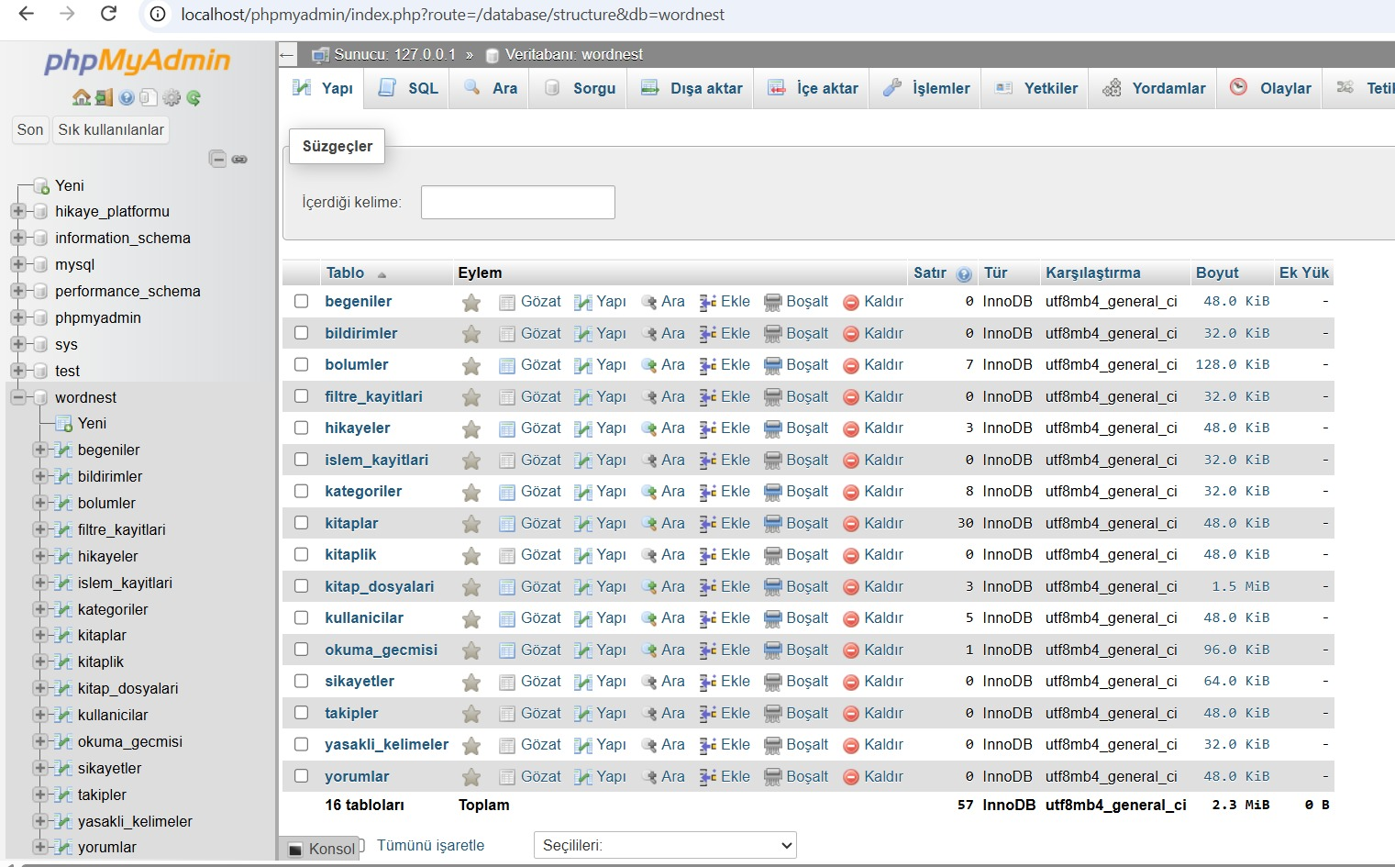
Şekil 1. Veritabanı Tabloları
4. GERÇEKLEŞTİRİLEN ÇALIŞMALAR
4.1. Ana Sayfa Tasarımı
WordNest web sitesinin ana sayfası, kullanıcıların platformu tanımasını ve kitapları keşfetmesini kolaylaştıracak şekilde tasarlanmıştır. Tasarım sürecinde kullanıcı dostu ve anlaşılır bir ara yüz oluşturulmasına önem verilmiştir. HTML ve CSS teknolojileri kullanılarak sayfanın yapısı ve görsel düzeni hazırlanmış, kullanıcıların platform içerisinde rahatça gezinebilmeleri hedeflenmiştir.
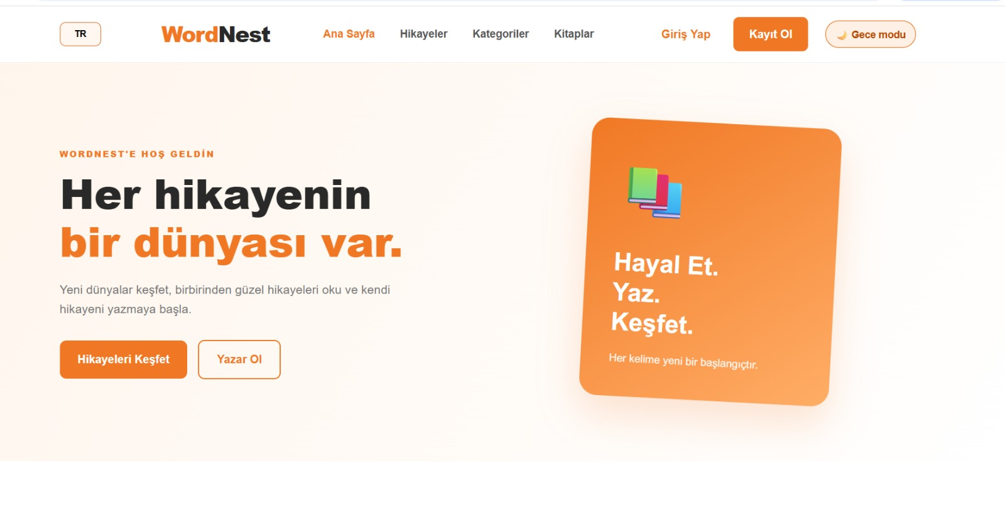
Şekil 4.1. Ana Sayfanın Gündüz Modu Görünümü
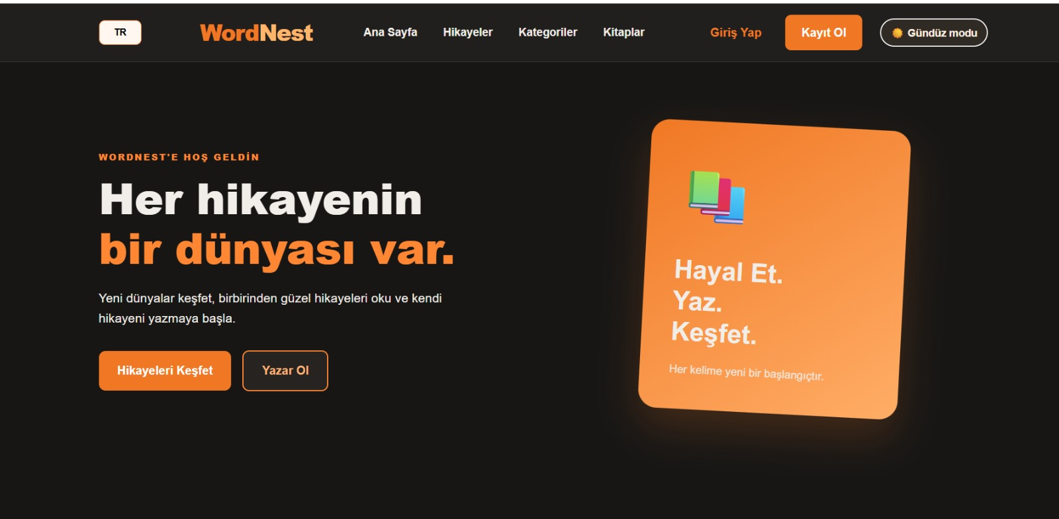
Şekil 4.1. Ana Sayfanın Gece Modu Görünümü
4.2. Kullanıcı Kayıt ve Giriş İşlemleri
WordNest platformunda kullanıcıların kendilerine ait hesaplar oluşturabilmesi ve mevcut hesaplarıyla sisteme giriş yapabilmesi için kayıt ve giriş işlemleri geliştirilmiştir. Kayıt işlemi sayesinde yeni kullanıcılar gerekli bilgileri girerek platforma üye olabilmektedir. Giriş işlemi ise daha önce kayıt oluşturmuş kullanıcıların hesaplarına erişmesini sağlamaktadır.
Kullanıcı giriş ve kayıt işlemleri, platformdaki kişisel kullanıcı özelliklerinin kullanılabilmesi açısından önemli bir yere sahiptir. Bu işlemler aracılığıyla kullanıcıların hesapları sistem üzerinde tanımlanmakta ve kullanıcıya özel işlemler gerçekleştirilebilmektedir.

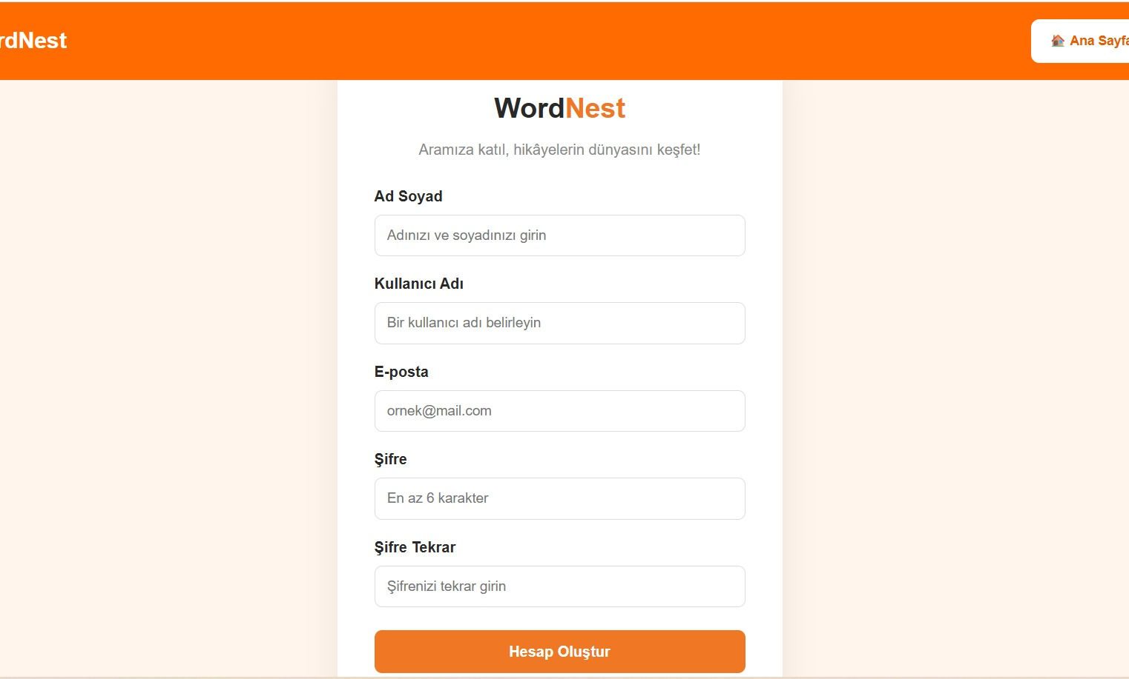
Şekil 4.2. WordNest Kullanıcı Kayıt Ekranı
Kullanıcı kayıt ekranı, platforma ilk kez katılacak kişilerin hesap oluşturmasını sağlamaktadır. Bu ekranda kullanıcıdan gerekli kişisel ve hesap bilgileri istenmekte, girilen bilgiler aracılığıyla yeni bir kullanıcı hesabı oluşturulmaktadır.
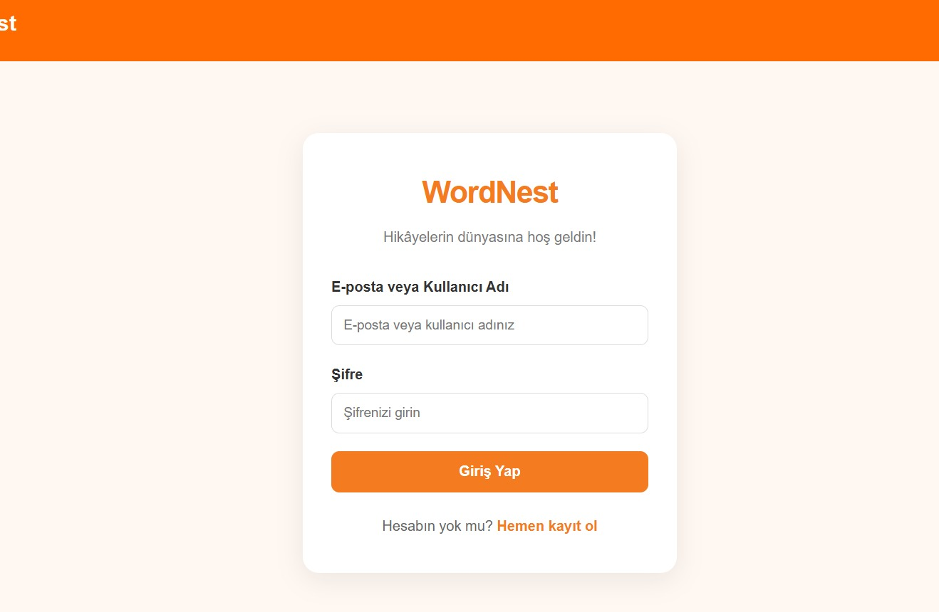
Şekil 4.2. WordNest Kullanıcı Giriş Ekranı
Kullanıcı giriş ekranı, daha önce kayıt olmuş kullanıcıların sisteme erişmesini sağlamaktadır. Kullanıcılar bu ekranda hesap bilgilerini girerek oturum açabilmekte ve kendilerine sunulan platform özelliklerinden yararlanabilmektedir.
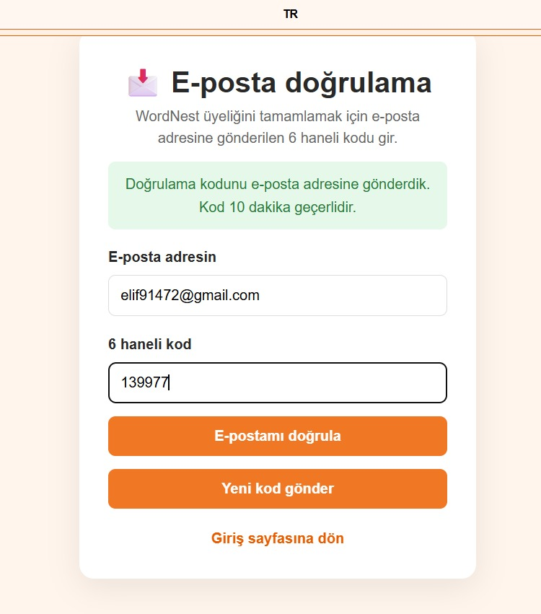
Şekil 4.2. WordNest E-Posta Doğrulama Ekranı
E-posta doğrulama ekranı, kullanıcı kayıt işleminin güvenli bir şekilde tamamlanmasını sağlamak amacıyla geliştirilmiştir. Kullanıcı kayıt sırasında belirttiği e-posta adresine gönderilen doğrulama bağlantısı veya kodu aracılığıyla e-posta adresinin kendisine ait olduğunu doğrulamaktadır. Bu işlem sayesinde kullanıcı hesabının doğrulanması ve kayıt sürecinin güvenilirliğinin artırılması amaçlanmaktadır.

4.3. Kitap Listeleme ve Görüntüleme
WordNest platformunda kullanıcıların farklı kitapları inceleyebilmesi ve keşfedebilmesi amacıyla kitap listeleme ve görüntüleme özellikleri geliştirilmiştir. Sistemde kayıtlı olan kitaplar kullanıcıların erişimine sunulmakta ve kitaplar belirli bir düzen içerisinde listelenmektedir.
Kitap listeleme ekranı sayesinde kullanıcılar platformda bulunan eserleri toplu olarak görüntüleyebilmekte, ilgilerini çeken kitapları inceleyebilmektedir. Bu özellik, kullanıcıların kitaplara daha kolay ulaşmasını ve platform içerisinde yeni eserler keşfetmesini sağlamaktadır.
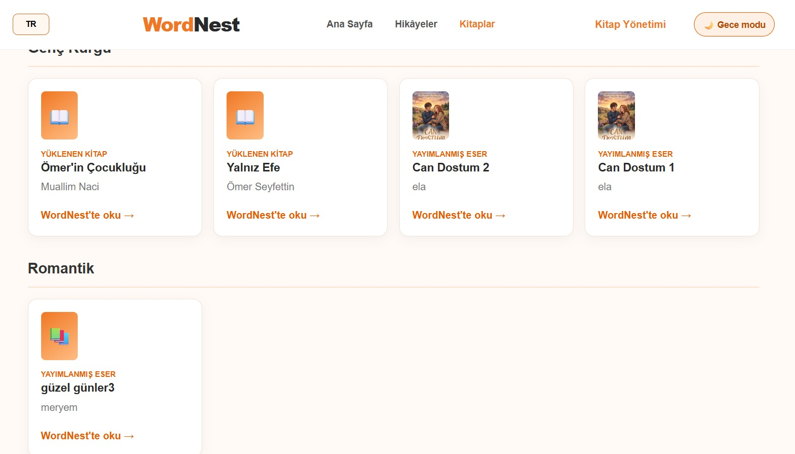
Şekil 4.3. WordNest Kitap Listeleme Ekranı
WordNest kitap listeleme ekranı, platformda bulunan kitapların kullanıcılar tarafından kolayca görüntülenebilmesini sağlamaktadır. Kitaplar kapak görselleri ve temel bilgileriyle birlikte kartlar hâlinde sunulmaktadır. Bu sayede kullanıcılar farklı eserleri inceleyebilmekte ve ilgilerini çeken kitapları seçerek detay sayfalarına ulaşabilmektedir.

4.4. Kitap Kategorilendirme
WordNest platformunda kullanıcıların ilgi alanlarına uygun kitapları daha kolay keşfedebilmeleri amacıyla kategorilendirme özelliği geliştirilmiştir. Platformda bulunan kitaplar türlerine göre sınıflandırılarak kullanıcıların belirli kategoriler üzerinden eserleri görüntüleyebilmesi sağlanmıştır. Kullanıcılar ilgilendikleri kategoriyi seçerek o kategoriye ait kitaplara ulaşabilmekte ve farklı eserleri inceleyebilmektedir. Bu özellik sayesinde kitapların daha düzenli bir şekilde sunulması ve kullanıcıların aradıkları türdeki eserlere kolayca erişebilmesi amaçlanmıştır.
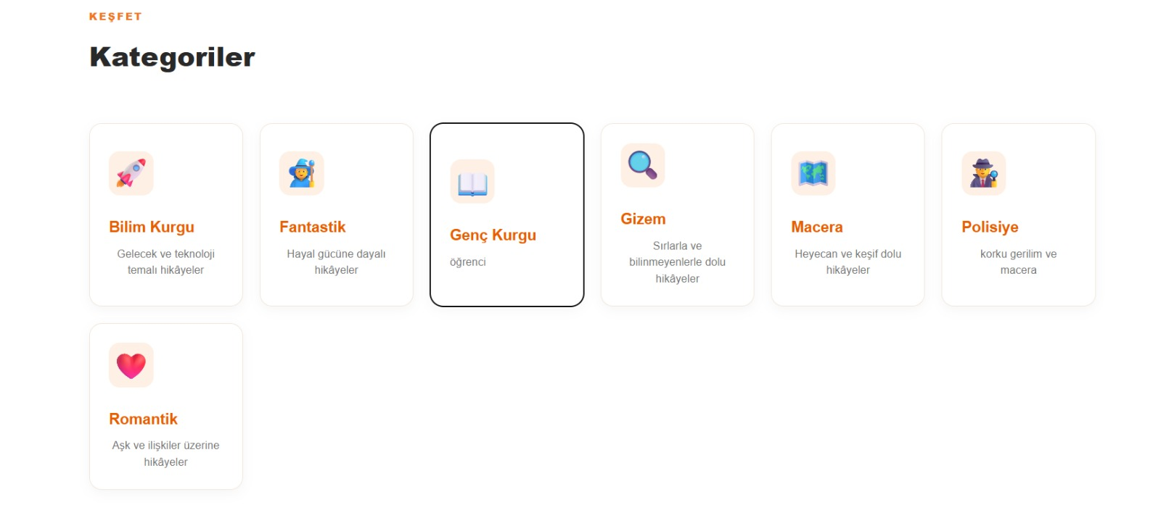
Şekil 4.4. WordNest Kitap Kategori Ekranı
Bu ekranda platformda bulunan kitaplar kategorilerine göre gruplandırılarak kullanıcılara sunulmaktadır. Kullanıcılar ilgilendikleri kitap türünü seçerek ilgili kategoriye ait eserlere ulaşabilmekte ve kitapları inceleyebilmektedir. Kategorilendirme özelliği, kitapların düzenli bir şekilde görüntülenmesini ve kullanıcıların ilgi alanlarına uygun eserleri daha kolay keşfetmesini sağlamaktadır.

4.5. Kitap Detay Sayfası
WordNest platformunda kullanıcıların ilgilendikleri kitaplar hakkında daha kapsamlı bilgi edinebilmeleri amacıyla kitap detay sayfası geliştirilmiştir. Bu sayfada seçilen kitaba ait kapak görseli, kitap adı, yazar bilgisi ve kitap açıklaması gibi bilgiler sunulmaktadır. Kullanıcılar listeleme ekranından seçtikleri kitabın detaylarına ulaşarak eser hakkında daha fazla bilgi edinebilmektedir. Bu özellik, kullanıcıların kitapları daha yakından tanımasına ve okuma tercihlerini şekillendirmesine yardımcı olmaktadır.
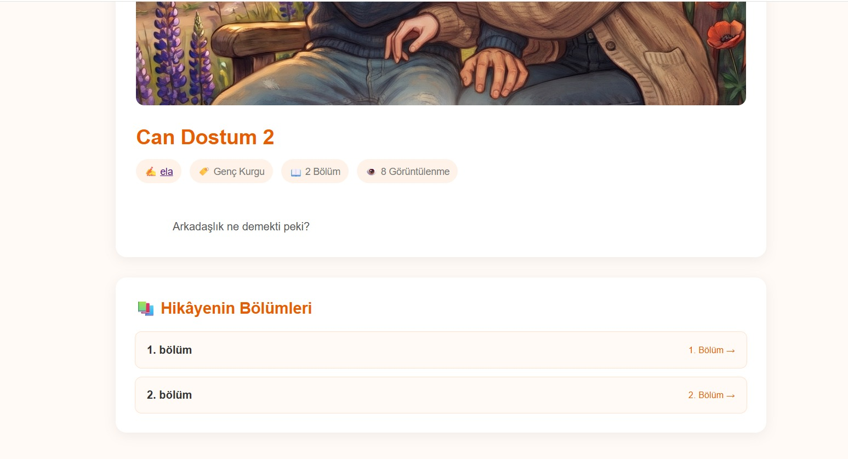
Şekil 4.5. WordNest Kitap Detay Ekranı
Bu ekranda kullanıcıların seçtikleri kitaba ait ayrıntılı bilgilere ulaşabilmesi sağlanmaktadır. Kitabın kapak görseli, adı, yazarı ve açıklaması gibi bilgiler bir arada sunulmaktadır. Böylece kullanıcılar kitabın içeriği hakkında fikir edinebilmekte ve okumak istedikleri eserleri daha bilinçli bir şekilde seçebilmektedir.

4.6. Kullanıcı İşlemleri
WordNest platformunda kullanıcıların kendi hesapları üzerinden kişisel işlemlerini gerçekleştirebilmeleri için kullanıcı işlem modülü geliştirilmiştir. Kullanıcılar kayıt ve giriş işlemlerinin ardından kendilerine ait profil alanına erişebilmekte ve hesaplarıyla ilgili bilgileri görüntüleyebilmektedir. Kullanıcı işlemleri, platformun kişiselleştirilmesini ve kullanıcıların hesaplarını daha kolay yönetebilmesini sağlamaktadır.
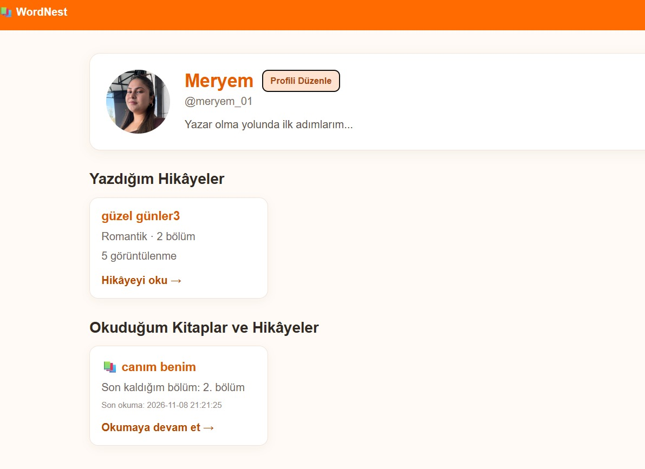
Şekil 4.6. WordNest Profil Ekranı
Bu ekranda kullanıcıya ait hesap bilgileri görüntülenmektedir. Kullanıcılar kendilerine ait profil alanı üzerinden hesap bilgilerine erişebilmekte ve platformdaki kişisel alanlarını takip edebilmektedir.
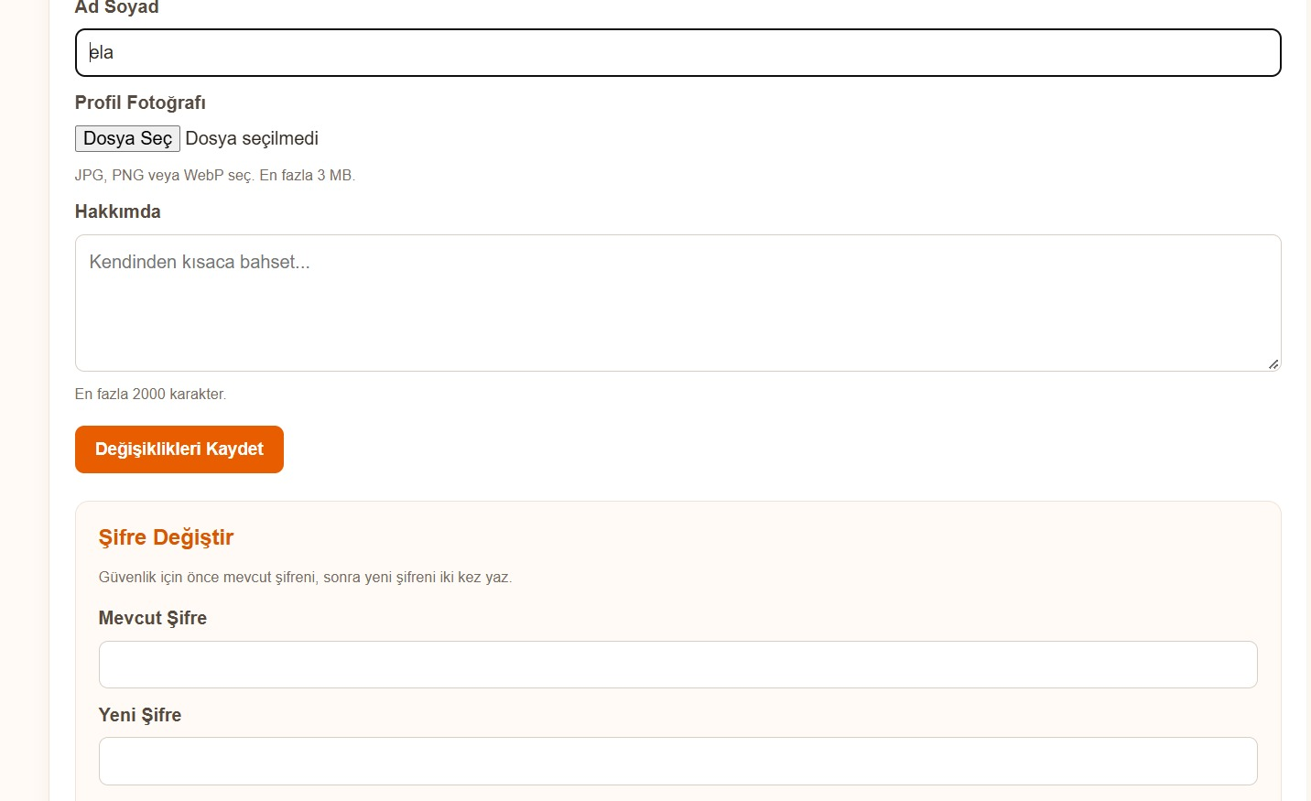
Şekil 4.6. WordNest Profil Güncelleme Ekranı
Bu ekranda kullanıcıların kendilerine ait profil bilgilerini güncelleyebilmeleri sağlanmaktadır. Kullanıcılar mevcut bilgilerini düzenleyebilmekte ve profil fotoğraflarını değiştirebilmektedir. Bu özellik sayesinde kullanıcıların hesap bilgilerini güncel tutabilmeleri ve profillerini kişiselleştirebilmeleri amaçlanmıştır.
4.7. Yönetici Paneli
WordNest platformunun içerik ve sistem yönetiminin sağlanabilmesi amacıyla yönetici paneli geliştirilmiştir. Yönetici paneli üzerinden platformun yönetimine yönelik işlemler gerçekleştirilebilmektedir. Yönetici, sistemde bulunan içerikleri ve ilgili yönetim alanlarını kontrol edebilmekte, gerekli düzenlemeleri yapabilmektedir. Bu panel sayesinde platformun yönetim işlemlerinin daha düzenli ve kontrollü bir şekilde yürütülmesi amaçlanmıştır.

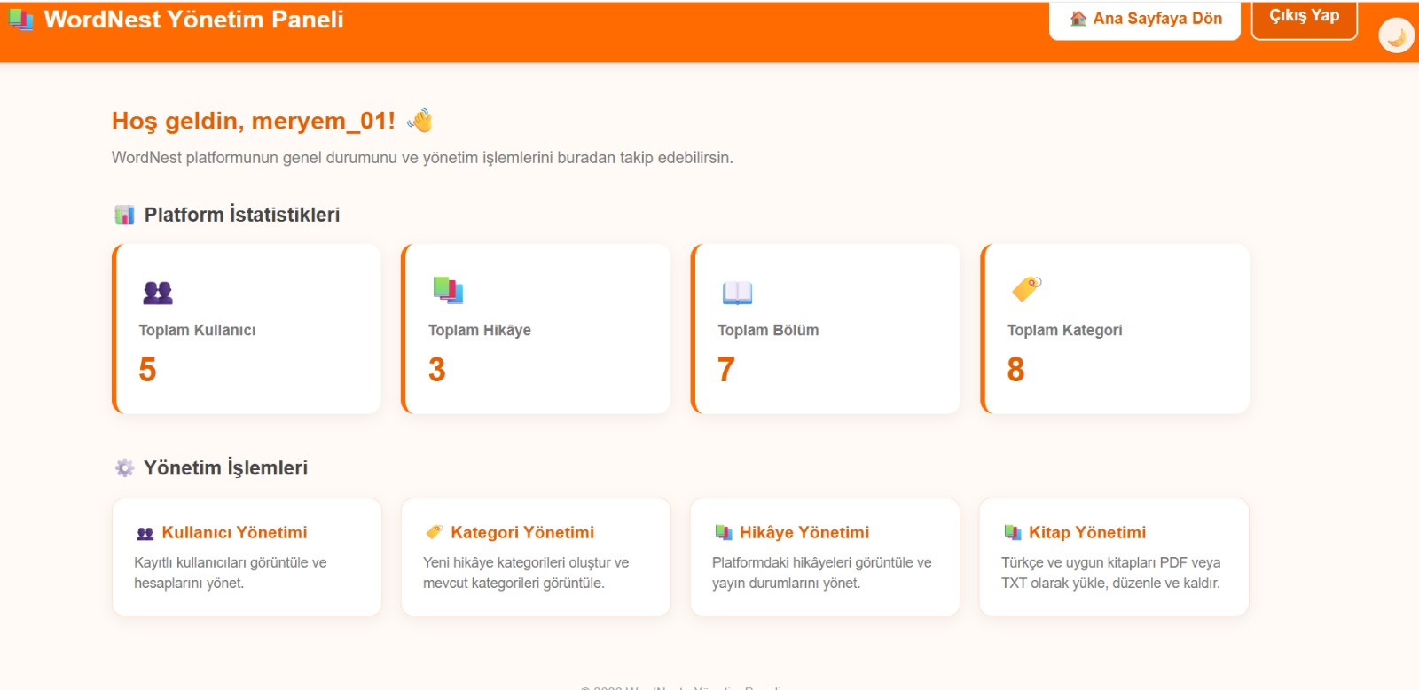
Şekil 4.7. WordNest Yönetici Paneli Ekranı
Bu ekranda yöneticinin platform üzerindeki yönetim işlemlerini gerçekleştirebildiği kontrol alanı yer almaktadır. Yönetici paneli aracılığıyla sistemdeki farklı yönetim bölümlerine erişilebilmekte ve platformun işleyişi kontrol edilebilmektedir.
4.8. Tamamlanmayan ve Geliştirilmekte Olan Modüller
WordNest projesinin geliştirme sürecinde, platformun mevcut işlevlerine ek olarak geliştirilmesi planlanan bazı modüller bulunmaktadır. Kullanıcıların beğendikleri kitapları kaydedebilmelerini sağlayacak favoriler bölümü, kitaplar hakkında görüşlerini paylaşabilecekleri yorum sistemi ve kitap bölümlerini beğenme özelliği henüz tamamlanmamıştır. Ayrıca kullanıcıların yazarlarla ve yöneticilerle iletişim kurabilmelerini sağlayacak iletişim modülleri de geliştirilmesi planlanan özellikler arasındadır. Bunun yanı sıra platformda kitap arama ve filtreleme özellikleri henüz bulunmamaktadır. İlerleyen geliştirme aşamalarında bu özelliklerin sisteme eklenmesiyle kullanıcı deneyiminin iyileştirilmesi ve platformun işlevselliğinin artırılması hedeflenmektedir.
5. TESTLER VE SORUNLAR
5.1. Uygulanan Testler
WordNest projesinin geliştirme sürecinde, sistemde yer alan özelliklerin doğru ve beklenen şekilde çalışıp çalışmadığını kontrol etmek amacıyla çeşitli testler uygulanmıştır. Kullanıcı kayıt ve giriş işlemleri, e-posta doğrulama, kitap listeleme, kitap detaylarını görüntüleme, kategorilendirme ve profil güncelleme gibi temel işlevler kontrol edilmiştir. Ayrıca yönetici panelinde bulunan yönetim işlemleri de test edilerek sistemin genel işleyişi değerlendirilmiştir.
5.2. Test Sonuçları
Gerçekleştirilen testler sonucunda WordNest platformunun temel işlevlerinin beklenen şekilde çalıştığı gözlemlenmiştir. Kullanıcı kayıt ve giriş işlemleri, e-posta doğrulama, kitapların listelenmesi, kategorilere göre görüntülenmesi ve kitap detay sayfalarına erişim işlemleri kontrol edilmiştir. Profil bilgilerini güncelleme ve yönetici paneline erişim gibi işlemler de değerlendirilmiştir. Testler sonucunda mevcut özelliklerin genel olarak kullanılabilir durumda olduğu, henüz tamamlanmamış modüllerin ise geliştirilmesi gerektiği belirlenmiştir.
5.3. Karşılaşılan Hatalar ve Çözüm Girişimleri
WordNest projesinin geliştirme sürecinde veritabanı bağlantıları, PHP kodlarının düzenlenmesi, kullanıcı işlemlerinin kontrol edilmesi ve sayfalar arasındaki bağlantıların sağlanması gibi konularda çeşitli teknik sorunlarla karşılaşılmıştır. Bu sorunların giderilmesi için kodlar kontrol edilmiş, gerekli düzenlemeler yapılmış ve veritabanı bağlantıları yeniden test edilmiştir. Ayrıca sayfaların birbiriyle uyumlu çalışabilmesi için ilgili dosyalarda iyileştirmeler gerçekleştirilmiştir. Yapılan düzenlemeler sonucunda karşılaşılan sorunların büyük bir bölümü giderilerek sistemin daha düzgün çalışması sağlanmıştır.
6. İŞ BÖLÜMÜ VE PLAN
6.1. Grup Üyelerinin Görev Dağılımı
WordNest projesinin geliştirilme sürecinde grup üyeleri arasında görev dağılımı yapılarak çalışmalar belirli sorumluluklar doğrultusunda yürütülmüştür. Projenin tasarım, yazılım, veritabanı ve test aşamalarında grup üyeleri farklı görevler üstlenmiştir. Bu görev dağılımı sayesinde proje çalışmalarının daha düzenli ve planlı bir şekilde ilerlemesi amaçlanmıştır.

Tablo 6. Görev Dağılım Tablosu
Tabloda, WordNest projesinin geliştirilme sürecinde grup üyelerinin üstlendiği görevler ve gerçekleştirdikleri çalışmalar gösterilmektedir. Her grup üyesinin sorumluluk alanı belirtilerek projenin tasarım, yazılım, veritabanı ve test aşamalarındaki iş bölümü açıklanmıştır. Bu görev dağılımı, proje sürecinin planlı ve koordineli bir şekilde yürütülmesini sağlamaktadır.
Grup Üyesi | Görevi | Yaptığı Çalışmalar
Elif Nazlıoğlu | Ara yüz Tasarımı | Ana sayfa, kullanıcı giriş ve kayıt ekranları ile diğer sayfaların HTML ve CSS tasarımlarını gerçekleştirmiştir.
Ahsen Nur Bal | Veritabanı Yönetimi | MySQL veri tabanının oluşturulması, tabloların düzenlenmesi ve tablolar arasındaki ilişkilerin kurulması çalışmalarını yürütmüştür.
Meryem Yıldırım | Backend Geliştirme | PHP kullanılarak kullanıcı kayıt, giriş, e-posta doğrulama, kitap listeleme ve profil işlemlerinin geliştirilmesine katkı sağlamıştır.
Ela Nur Taştat | Yönetim ve Test | Yönetici paneli işlemleri, sistem kontrolleri, hata tespitleri ve proje raporunun hazırlanması çalışmalarını yürütmüştür.

6.3. Tamamlanan Çalışmalar
WordNest projesinin geliştirme sürecinde planlanan temel özelliklerin büyük bir bölümü tamamlanmıştır. Ana sayfa tasarımı, kullanıcı kayıt ve giriş işlemleri, e-posta doğrulama sistemi, kitap listeleme ve görüntüleme özellikleri geliştirilmiştir. Ayrıca kitapların kategorilere göre sınıflandırılması, kitap detay sayfalarının oluşturulması, kullanıcı profil bilgilerinin ve profil fotoğrafının güncellenmesi işlemleri tamamlanmıştır. Bunun yanı sıra yönetici paneli oluşturularak platformun yönetimine yönelik temel işlemler gerçekleştirilmiştir. Tamamlanan çalışmalar sonucunda WordNest platformunun temel yapısı oluşturulmuş ve kullanılabilir hâle getirilmiştir.
6.3. Devam Eden ve Henüz Başlanmayan Çalışmalar
WordNest projesinde temel modüllerin tamamlanmasının ardından platformun işlevselliğini artırmaya yönelik yeni çalışmalar planlanmaktadır. Henüz tamamlanmamış çalışmalar arasında favoriler modülünün oluşturulması, kitaplara yorum yapabilme, kitap bölümlerini beğenme ve kullanıcıların yazarlarla iletişim kurabilmesi yer almaktadır. Ayrıca kullanıcıların yöneticiyle iletişim kurabileceği bir sistemin geliştirilmesi, kitap arama ve filtreleme özelliklerinin eklenmesi hedeflenmektedir. Bu çalışmaların tamamlanmasıyla platformun kullanıcı ihtiyaçlarına daha kapsamlı şekilde cevap vermesi amaçlanmaktadır.
6.4. Final Projesi İçin Çalışma Planı.
Final projesi kapsamında WordNest platformunun mevcut özelliklerinin geliştirilmesi ve eksik modüllerin tamamlanması planlanmaktadır. İlk olarak favoriler ve kitap yorumlama özelliklerinin sisteme eklenmesi hedeflenmektedir. Daha sonra kitap bölümlerini beğenme, yazarla iletişim kurma ve yöneticiyle iletişim kurma modülleri üzerinde çalışılması planlanmaktadır. Ayrıca kitap arama ve filtreleme özelliklerinin geliştirilmesi amaçlanmaktadır. Son aşamada ise eklenen özelliklerin test edilmesi, karşılaşılan hataların giderilmesi ve platformun genel performansının değerlendirilmesi planlanmaktadır.

7. SONUÇ VE DEĞERLENDİRME
7.1. Projenin Mevcut Durumu
WordNest projesi, kullanıcıların kitapları keşfedebileceği, inceleyebileceği ve okuma deneyimlerini geliştirebileceği bir web platformu olarak geliştirilmiştir. Proje kapsamında ana sayfa tasarımı, kullanıcı kayıt ve giriş işlemleri, e-posta doğrulama, kitap listeleme, kategorilendirme, kitap detay sayfaları ve profil güncelleme özellikleri tamamlanmıştır. Ayrıca platformun yönetim işlemlerinin gerçekleştirilebilmesi amacıyla yönetici paneli oluşturulmuştur.
Projenin mevcut durumunda temel özellikler çalışır hâle getirilmiş olmakla birlikte favoriler, kitap yorumlama, bölüm beğenme, iletişim, kitap arama ve filtreleme gibi bazı modüller henüz tamamlanmamıştır. Bu özelliklerin final projesi kapsamında geliştirilmesi planlanmaktadır. Genel olarak WordNest'in temel yapısı oluşturulmuş ve geliştirmeye açık bir web platformu ortaya çıkarılmıştır.
7.2. Kaynakça
PHP — https://www.php.net/
XAMPP — https://www.apachefriends.org/
MariaDB — https://mariadb.org/
phpMyAdmin — https://www.phpmyadmin.net/
Composer — https://getcomposer.org/
PHPMailer — https://github.com/PHPMailer/PHPMailer
PDFParser — https://github.com/smalot/pdfparser
Google uygulama şifresi yardımı — https://support.google.com/accounts/answer/185833
MySQL Documentation. — https://dev.mysql.com/doc/
W3Schools HTML Tutorial. — https://www.w3schools.com/html/
W3Schools CSS Tutorial. — https://www.w3schools.com/css/
MDN Web Docs – JavaScript. — https://developer.mozilla.org/en-US/docs/Web/JavaScript

